«Правила активного слушания»

- Доброжелательный настрой. Спокойно реагировать на все, что
говорит собеседник. Никаких личных оценок и замечаний к сказанному.

- Не устраивать расспросы. Строить предложения в утвердительной
форме.

- Делать паузу. Давать собеседнику время подумать.

- Не бойтесь делать ошибочные предположения насчет испытываемых собеседником чувств. Если что не так, собеседник поправит вас.

- Зрительный контакт.

- Если вы понимаете, что собеседник не настроен на разговоры и откровенность, то оставьте его в покое.

Результаты применения
активного слушания:

Собеседник начинает относиться к вам с большим доверием.
Партнер по общению рассказывает вам гораздо больше, чем стал бы рассказывать в обычной ситуации.



Вы получаете возможность понять собеседника и его чувства.

Если партнер по общению чем-то взволнован или рассержен, то
активное слушание помогает безболезненно «выпустить пар».

Муниципальное дошкольное образовательное автономное учреждение «Детский сад № 208 «Самоцветик» г. Орска»



Памятка для воспитателей
«Построение эффективного общения»

Подготовила:
Педагог-психолог Ковшар О.П.

Построение эффективного общения

Общаясь с родителями, нужно помнить, что в общении существуют
свои закономерности. Основа отношения к нам человека закладывается в первые 15 секунд!
Для преодоления этого «минного поля» существуют правила:
Правило трех плюсов
Чтобы расположить к себе собеседника нужно дать ему как минимум три психологических плюса.
Самые универсальные
- улыбка,
- имя собеседника
- комплимент.
Для того чтобы люди хотели с нами общаться, мы сами должны демонстрировать свою готовность общаться с ними. И собеседник должен это видеть. Необходима искренняя, доброжелательная улыбка!
Имя человека - это самый сладостный и самый важный для него звук на любом языке.
Важно использовать имя-отчество при приветствии. Не просто кивнуть или сказать: ≪Здрасьте!≫, а «Здравствуйте, Анна Ивановна!».
Во время конфликтов, желая снять их остроту, люди подсознательно начинают чаще использовать имя своего собеседника (прийти к согласию можно значительно быстрее), потому что часто нам нужно не столько настоять на своем, сколько увидеть, что люди к нам прислушиваются, услышать при этом свое имя. Зачастую имя бывает решающей каплей, чтобы
дело обернулось в нашу пользу.
В общении наиболее применим косвенный комплимент. Мы хвалим не самого человека, а то, что ему дорого: охотнику - ружье, родителю- его ребенка,

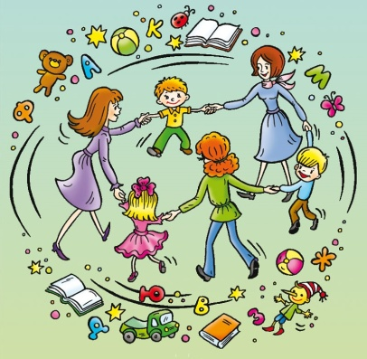

Загруженные, усталые после работы родители особенно уязвимы в отношении хорошего и плохого поведения ребенка. Поэтому не стоит
акцентировать внимание на плохом. Сначала нужно рассказать об успехах и только в конце тактично можно поведать о проблемных сторонах ребенка.
Если вы хотите лучше понимать себя и быть уверенным человеком, понимать других людей, ориентироваться в сложном мире человеческих взаимоотношений и быть успешными в общении. Если для вас важно чувство эмоционального комфорта, то важно учитывать: средства общения:
слово
мимику
жесты
интонацию голоса
глаза



